CULTUURRAAD
DATUM: 7 april 2026
LOCATIE: Braembibliotheek (polyvalente zaal)
AANWEZIG: Bart Van den Bergh, Frieda Wyckmans, Hilde Schoonjans, Koen Meeussen, Luc Verhulst, Marianne Lemmens, Nancy Peeters, Gie Bresseleers, Simone Dörflinger, Véronique d’ Exelle, Vincent Jespers
VERONTSCHULDIGD: Ann Pycke, Jan Gielen, Magda Janssens, Vera Smet
BIJKOMEND AANWEZIG: /
AFWEZIG: /
BIJLAGEN: presentatie

VERSLAG

- Goedkeuring vorig verslag (23 februari 2026)
Het vorig verslag wordt zonder vragen of opmerkingen goedgekeurd. We werken met een nieuw sjabloon voor de vergadering, conform de andere gemeentelijke adviesraden. Bestuurslid Nancy Peeters is vanaf nu verslaggever.

- Opvolging adviezen

2.1. Terugkoppeling adviezen
Reservatie niet-gemeentelijke lokalen
Het is tot op heden nog niet duidelijk wat er met de gebouwen van CM gaat gebeuren. De Forumgebouwen zullen wel mee worden opgenomen in het gemeentelijk reservatiesysteem.

Gezamenlijke cultuurkalender
Cultuurkalender mag uitgebreider en vooral overzichtelijker zijn. Momenteel is er onvoldoende zicht op wie waarmee bezig is. Opties: een extra bijlage met cultuurkalender in Bode van Schoten of Info Schoten. Suggesties worden bezorgd aan de communicatiedienst.

Logo Kunstkamer Schoten
Vorige vergadering werd de vraag gesteld of een zelf ontworpen logo van het kasteel gebruikt mag worden in de communicatie. Aangezien het om een eigen tekening van Theo Franssen gaat, is dit toegestaan.

Lokale Helden
Vorige vergadering werd de vraag gesteld waarom er dit jaar geen algemene oproep werd
gelanceerd voor Lokale Helden. Het Cultuurcentrum heeft dit keer bewust voor een andere
aanpak gekozen. In de toekomst zal hierover vroeger en uitgebreider gecommuniceerd
worden. In het kader van lokaal talent werd een nieuw platform gelanceerd waarop
muzikanten uit Schoten zich kunnen aanmelden. Als je in een groep speelt, is de voorwaarde
dat minstens één bandlid in Schoten woont.

Programmatie Zomermuziekavonden
De programmatie van de Zomermuziekavonden wordt dit jaar intern georganiseerd door de
Cultuurdienst met steun van de bevoegde schepen. Vanaf volgend jaar kan de cultuurraad
hier op eigen vraag opnieuw bij betrokken worden. Suggesties zijn sowieso altijd welkom.

Adviesvraag aan erfgoedraad
De cultuurraad vroeg een bijdrage van de erfgoedraad voor de receptie in het Kasteel van Schoten naar aanleiding van de jaarlijkse algemene vergadering, waarop de erfgoedprijzen werden uitgereikt. De erfgoedraad gaf aan vooraf niet betrokken te zijn geweest bij de organisatie noch inzage te hebben gekregen in de offerte. Gezien de hoge kostprijs en het beperkte budget stelt de erfgoedraad zelf een bijdrage van 750 euro voor. Dit voorstel wordt aanvaard door de cultuurraad en bevestigd aan de erfgoedraad.

2.2. Overzicht adviezen 2025
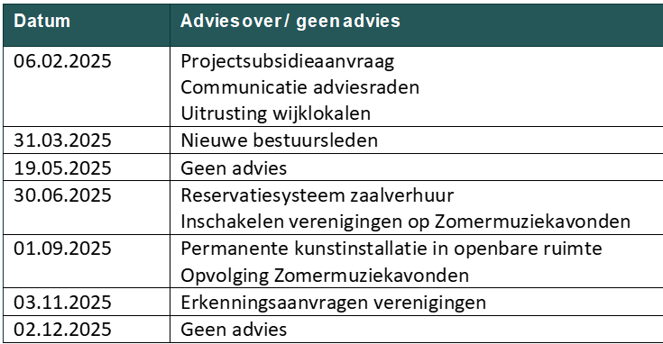

2.3. Proactief advies

2.3. Proactief advies
Akoestiek nieuwe sporthal
Vraag om in de nieuwe sporthal voldoende aandacht te besteden aan de akoestiek, zodat de infrastructuur ook gebruikt kan worden door niet-sportverenigingen. Dit aspect werd niet meegenomen bij de opstart van het project. In de toekomstige Forumgebouwen zullen wel extra zalen worden voorzien die gehuurd kunnen worden door andere verenigingen.

Advies aan VI.BE
Vraag naar aanleiding van het platform voor lokale muzikanten en dj’s. Is het mogelijk om website van VI.BE volledig Nederlandstalig te maken en/of een vertaalknop toe te voegen?

- Planning 2026
3.1. Voorjaar
- 1 jaar Babbelpunt en Vlaanderen Leestdag (23/04)
- Lokale Helden (25/04)
- Erfgoeddag (26/04)
- Voorzittersoverleg (28/05): Luc Verhulst + eventueel 1 extra vertegenwoordiger

3.2. Lokaal talent in de kijker (online campagne)
- Aankondiging lokaal talent
- Erfgoeddag
- The 8-team
- Toonmoment Kris Van de Mieroop
- Gouden Tijl
- Solistenconcert & expo
- Schoten draait door
- Teaser naar lokaal platform (https://vi.be/platform/schoten)
3.3. Zomer
- Vlaanderen Feest (04/07)
- Hello!Schoten (10/07-17/07)
- Zomermuziekavond (21/07)
- Kantklosfestival (25/07-26/07)
- KUS Atelierroute (25/07-26/07)
- Zomermuziekavond (30/07)
- Zomermuziekavond (06/08)
- Vrijwilligersfeest (07/08)
- Zomermuziekavond (13/08)
- Autocinema (20/08)
- Schoten Zingt (21/08)
- Park Happening Schoten (29/08)
- Levensloop (05/09-06/09)
- KUS Kunstenmarkt (13/09)
- Opening cultuurseizoen/OMD (13/09)
3.4. Najaar
- KUS Kerstmarkt (05/12-06/12)
- Algemene vergadering cultuurraad (17/12)

- Werking cultuurraad
4.1. Visie en doelstellingen
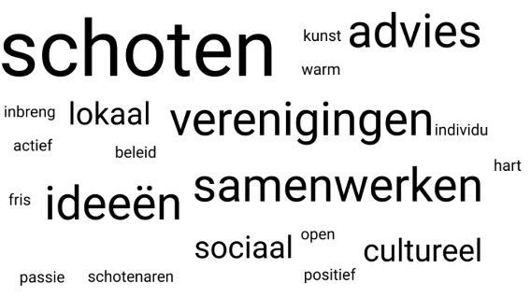

Feedback vorige cultuurraad
- Verenigingen aanspreken
- Verenigingen uitnodigen
- Verenigingen bevragen voorafgaand aan AV
- Verslag en data bezorgen aan aangesloten leden/verenigingen
- Frequenter vergaderen
- Gastsprekers uitnodigen
4.2. Praktische opvolging
De werking van de cultuurraad omvat:
- Voorbereiding
- Vergadering
- Verslaggeving
- Opvolging
Er wordt voorgesteld om een aparte werkgroep op te richten die tussen vergaderingen door samenkomt voor de voorbereiding van specifieke evenementen, zoals bijvoorbeeld de algemene vergadering van de cultuurraad en de uitreiking van de Gouden Tijl.
Concreet idee: de zichtbaarheid van Gouden Tijl verhogen, bijvoorbeeld door de prijzen tijdens de periode van kandidaatstelling een plek te geven in de vitrine van de nieuwe kunstgalerij in de Paalstraat.
Verder ook zichtbaarheid van Cultuurraad verhogen, bijvoorbeeld door het aanmaken van een specifiek mailadres waarop de raad rechtstreeks bereikbaar is of een mogelijke aanwezigheid op Schotense evenementen (KUS Kunstenmarkt, Braderij…)
- Varia

5.1. TV Schoten
Scot heeft een YouTube-kanaal gelanceerd met reportages over het verleden van Schoten.
Meer info: www.youtube.com/channel/UCW_YGgsL_V8tY-qITGPgurA
5.2. Erfgoeddag
Naar aanleiding van Erfgoeddag (Thema: Haha Humor) stelde Scot een humoristisch magazine samen. Bovendien nodigen ze op zaterdag 25 april Perfavore uit voor twee optredens in het Arsenaal.
5.3. Tablets
Tijdens de coronaperiode werden tablets aangekocht met budget van de cultuurraad. Dit voor de leden van het bestuur. Deze tablets blijven eigendom van de cultuurraad. Uittredende leden kunnen hun toestel overkopen of terugbezorgen. Voorstel om niet-gebruikte tablets te schenken aan de bibliotheek. Er worden geen nieuwe tablets aangekocht.
5.4. Tarief Rozenkransheem
Luc Verhulst stelt een vraag over de tarieven van het Rozenkransheem. Tot vorig jaar bedroeg de reguliere huurprijs voor verenigingen 5 euro, of 10 euro in de winterperiode. Het nieuwe tarief voor verenigingen bedraagt 20 euro. Particulieren betalen momenteel 150 euro. Er wordt ook opgemerkt dat de accommodatie niet in optimale staat verkeert. Voor vragen over het Rozenkransheem wordt best contact opgenomen met verantwoordelijken Dirk Beyers en Ernie Verbist.
5.5. Kinderkwaliteitslabel
Vanuit de kindergemeenteraad wordt een nieuw kinderkwaliteitslabel gelanceerd voor verenigingen die zich inzetten voor kinderen. Verenigingen kunnen één tot drie Schotense kruisjes behalen. Aanvragen verlopen via de website van Gemeente Schoten. Het initiatief wordt jaarlijks herhaald. Meer info: www.schoten.be/kinderkwaliteitslabel
5.6. Forumgebouwen
Voorlopig geen zicht op een nieuwe stand van zaken na het faillissement van de aannemer.
5.7. Uitnodiging Ensor Happening
Jan Gielen nodigt de bestuursleden van de cultuurraad uit voor de opening van de Ensor Happening. Deze tentoonstelling vindt plaats in het Kasteel van Schoten en wordt georganiseerd door de Kunstkamer Schoten.

5.8. Vaarttheater
Nancy Peeters deelt flyers uit voor de nieuwe productie van het Vaarttheater, getiteld ‘Augustus, ergens op de vlakte’.
5.9. Willemsfonds
Luc Verhulst dankt de aanwezige leden voor de verjaardagswensen. Verder geeft hij mee dat alle komende activiteiten van het Willemsfonds zijn volzet.
5.10. Folklore Ensemble Gelmel
Bart Van den Bergh vertelt dat de dansers van Folklore Ensemble Gelmel deze zomer deelnemen aan festivals in Servië en Zuid-Korea. Hiervoor wordt nog sponsoring gezocht. In ruil helpt de vereniging op evenementen als Schoten Zingt, de Zomermuziekavonden en andere initiatieven die hiervoor openstaan.
5.11. Hoger-Op
Koen Meeussen laat weten dat Schilderskring Hoger-Op begaan is met het vraagstuk rond de renovatie van het Kasteel van Schoten. Momenteel is er nog geen zicht op de planning. Verder reageert hij positief op de recente producties van het Vaarttheater.
5.12. Schepen van Cultuur
Schepen Véronique d’Exelle vraagt om, wanneer haar aanwezigheid wordt verwacht bij een opening of het houden van een speech, rechtstreeks met haar contact op te nemen.

5.13. Hello!Schoten
Hilde Schoonjans licht toe dat de voorbereidingen voor Hello!Schoten volop bezig zijn. De organisatie is nog op zoek naar slaapplaatsen, dus gastgezinnen blijven welkom.

- Data volgende cultuurraden
- Donderdag 4 juni 2026
- Donderdag 3 september 2026
- Donderdag 12 november 2026
- Donderdag 17 december 2026 (algemene vergadering)

